المحاضرة الاولى
الموهوبون ذوي صعوبات التعلم
مقدمة :

علماء عانوا من صعوبات تعلم ..

- ليوناردو دافنشي ..
رسام نحات ومعماري وعالم مشهور - ايطالي الجنسية – فاق معلميه حتى اصبح من افضل فناني عصره لكنه كان يعاني من عسر القراءة .
ومن اهم وأشهر رسوماته لوحة ( الموناليزا) وسر الابتسامة التي على وجهها.

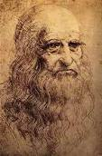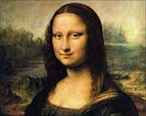

- جراهام بيل ..
عالم اسكتلندي أخترع الهاتف مع انه كان يعاني من عسر القراءة

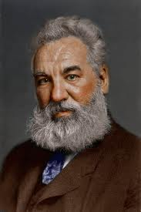

- ألبرت اينشتاين ..
عالم رياضيات وفيزياء مشهور – ألماني – تفوق على علماء عصره بوضع النظرية النسبية العامة حاز على جائزة نوبل في الفيزياء .
انسحب من المدرسه لمدة سنه ورسب في الرياضيات كما انه كان يعاني من صعوبة في الفهم والاستيعاب وتأخر في النطق .

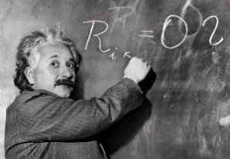

- والت ديزني ..
كان منتج ومدير صور متحركة , هو مؤسس شركة والت ديزني ويعد من اشهر منتجي الافلام المتحركة , ومخترع المنتزه الشهير (ديزني لاند )
عرف والت دزني بكونه راوي قصص بارع ونجم تلفزيوني كبير .
اخترع عددا من الشخصيات المتحركة الاكثر شهرة في العالم ونذكر من بين هذه الشخصيات ميكي ماوس.
فاز بالعديد من جوائز الآوسكار وكان يعاني من عسر في القراءة .
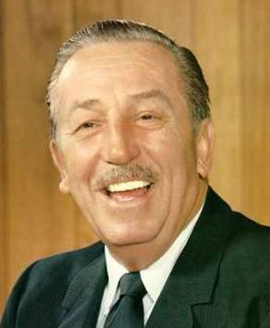

- بيل غيتيس ..
اغنى رجل في العالم ورئيس شركة مايكروسوفت .
لم يكمل تعليمة الجامعي وكان يعاني من عسر في القراءة .


- هيلين كيلر ..
لا تسمع ولا تبصر ولا تتكلم الا انها تعلمت لغة الاشارة في صغرها وتعلمت الكتابة والقراءة بطريقة برايل , والتحقت بكلية "ردكليف " ووهبت نفسها للمعاقين امثالها ,كتبت العديد من المقالات والكتب منها (مفتاح حياتي ),( الخروج من الظلام ), ( العالم الذي اعيش فيه ).
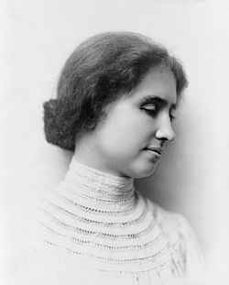

- توماس أديسون ..
معاق سمعياُ لديه العديد من الاختراعات من اشهرها المصباح الكهربائي ,والهاتف والتلغراف .
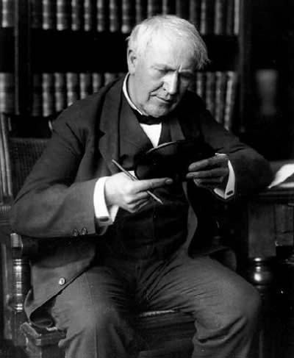

- مارسيل بروست ..
اديب وكاتب فرنسي مشهور ,درس الحقوق في جامعة باريس ,وكان فيلسوفا بارعا ,احدث تأثيرا كبيرا في مسار الرواية الحديثه اصيب بمرض الربو والحساسية , وكانت صحته ضعيفة جدا, وقد لزم غرفته وداوم على الكتابة وهو على فراشة .

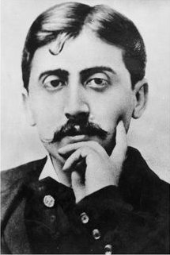

- بيتهوفن ..
هو ألماني الجنسية , اشهر موسيقي في العالم , يلقب بأبي السيمفونيات , اصيب بالصمم في شبابه , ومع ذلك فقد ابدع في مجال التأليف الموسيقي , بل وألف اروع المقطوعاتة بعد اصابته بالصمم , ثم اصيب بعد ذالك بعده امراض مزمنة , ولكنها لم تعيقه عن مواصله اعماله الفنيه .
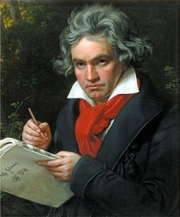

- ستيفين هوكنج ..
اشهر العلماء الفيزيائيين في العصر المعاصر حيث يقال انه الاكثر شهره بعد اينشتين , وهو يتحرك بواسطه كرسي متحرك يوجد به حاسوب يستخدمه للكتابة والمحادثة مع الآخرين لانه لا يستطيع الكلام ولا الحركة ,لم تمنعه الاعاقة عن احراز احلامه وقد اصبح مدرس في جامعه كامبردج .

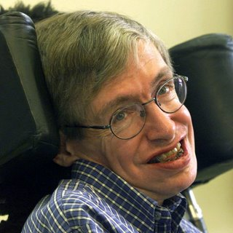

- اوغست رينوار ..
رسام فرنسي من انصار المدرسة الانطباعية ,له لوحات رائعة في متحف اللوفر , وعدد من الصور في أيطاليا واسبانيا وأمريكا , اصيب بداء الروماتيزم الشديد ,واصبح يمشي على عكاز ,لا يستطيع مسك الاشياء بأصابعه , مما جعله يربط ريشه الرسم بأصابعه .
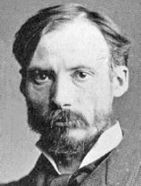

- لويس برايل ..
فرنسي كفيف , وهو الذي اخترع طريقه برايل للمكفوفين .
